
РОССИЙСКАЯ ФЕДЕРАЦИЯ

АДМИНИСТРАЦИЯ ГОРОДА АЧИНСКА
КРАСНОЯРСКОГО КРАЯ
П О С Т А Н О В Л Е Н И Е

13.01.2023 г. Ачинск 007-п

Об утверждении внесения изменений в проект межевания территории земельных участков: с кадастровым номером 24:43:0122001:62, по адресу Красноярский край, г. Ачинск, микрорайон 3, жилой дом № 12, с кадастровым номером 24:43:0122001:2265, по адресу Красноярский край, г. Ачинск, микрорайон 3, между жилыми домами № 11 и № 12 и с кадастровым номером 24:43:0122001:2264, по адресу Красноярский край, г. Ачинск, микрорайон 3, между жилыми домами № 11 и № 12

Рассмотрев материалы проекта внесения изменений в проект межевания территории земельных участков: с кадастровым номером 24:43:0122001:62, по адресу Красноярский край, г. Ачинск, микрорайон 3, жилой дом № 12, с кадастровым номером 24:43:0122001:2265, по адресу Красноярский край, г. Ачинск, микрорайон 3, между жилыми домами № 11 и № 12 и с кадастровым номером 24:43:0122001:2264, по адресу Красноярский край, г. Ачинск, микрорайон 3, между жилыми домами № 11 и № 12, заключение о результатах публичных слушаний от 22.09.2022, протокол заседания публичных слушаний от 21.09.2022 № 31, руководствуясь статьей 11.3 Земельного кодекса РФ, статьями 43, 45, 46 Градостроительного кодекса РФ, статьей 16 Федерального закона от 06.10.2003 № 131-ФЗ «Об общих принципах организации местного самоуправления в Российской Федерации», решением Ачинского городского Совета депутатов от 14.10.2005 № 7-29р «Об утверждении Генерального плана города Ачинска», решением Ачинского городского Совета депутатов от 30.05.2014 № 58-407р «Об утверждении Правил землепользования и застройки на территории города Ачинска и о признании утратившим силу решения Ачинского городского Совета депутатов от 24.11.2006 № 20-113р «Об утверждении Правил землепользования и застройки на территории города Ачинска»», статьями 36, 40, 55 Устава города Ачинска,

ПОСТАНОВЛЯЮ:

1. Утвердить внесение изменений в проект межевания территории земельных участков: с кадастровым номером 24:43:0122001:62, по адресу Красноярский край, г. Ачинск, микрорайон 3, жилой дом № 12, с кадастровым номером 24:43:0122001:2265, по адресу Красноярский край, г. Ачинск, микрорайон 3, между жилыми домами № 11 и № 12 и с кадастровым номером 24:43:0122001:2264, по адресу Красноярский край, г. Ачинск, микрорайон 3, между жилыми домами № 11 и № 12, согласно приложению.

2. Контроль исполнения постановления возложить на начальника отдела архитектуры и градостроительства администрации города Ачинска – Главного архитектора города М.А. Рогову.

3. Опубликовать постановление в уполномоченном печатном средстве массовой информации и разместить на официальном сайте органов местного самоуправления города Ачинска в информационно-телекоммуникационной сети Интернет.

4. Постановление вступает в силу в день, следующий за днем его официального опубликования.

Глава города Ачинска | И.П. Титенков

Приложение
к постановлению администрации города Ачинска
от 13.01.2023 № 007-п

Внесение изменений в проект межевания территории земельных участков: с кадастровым номером 24:43:0122001:62, по адресу Красноярский край, г. Ачинск, микрорайон 3, жилой дом № 12, с кадастровым номером 24:43:0122001:2265, по адресу Красноярский край, г. Ачинск, микрорайон 3, между жилыми домами № 11 и № 12 и с кадастровым номером 24:43:0122001:2264, по адресу Красноярский край, г. Ачинск, микрорайон 3, между жилыми домами № 11 и № 12

Основная цель разработки проектной документации состоит в увеличении земельного участка путем перераспределения части земельного участка с кадастровым номером 24:43:0122001:62, расположенного по адресу: Красноярский край, г. Ачинск, микрорайон 3, жилой дом № 12 для возможности участия дворовой территории многоквартирного дома в муниципальной программе формирование современной городской среды в целях со финансирования мероприятий по благоустройству, а именно устройство детской площадки.
В связи с тем, что за время рассмотрения и утверждения проекта межевания территории произошли изменения в кадастровом учете земельных участков, возникла необходимость внесения изменений в Проект межевания территории, утвержденный постановлением администрации города Ачинска от 26.05.2022 № 152-п. Изменился метод перераспределения, а именно:
1. Части земельного участка из земель кадастрового квартала 24:43:0122001, расположенного: Красноярский край, город Ачинск, микрорайон 3, между жилыми домами № 11 и № 12. Площадь перераспределяемой части составляет 1 767 кв.м. Категория земель: земли населенных пунктов.
2. Земельного участка с кадастровым номером 24:43:0122001:2264 полностью, расположенного по адресу: Красноярский край, город Ачинск, микрорайон 3, между жилыми домами № 11 и № 12. Площадь земельного участка составляет 400 кв.м. Площадь перераспределяемой части составляет 400+/-7 кв.м. Вид разрешенного использования земельного участка: для строительства нежилого здания офисного назначения. Категория земель: земли населенных пунктов.
3. Земельного участка с кадастровым номером 24:43:0122001:62, расположенный по адресу: Красноярский край, г. Ачинск, мкр 3, дом № 12. Площадь земельного участка составляет 2517 +/- 17 кв.м. Вид разрешенного использования: под многоквартирным жилым домом. Категория земель: земли населенных пунктов. Ограничения прав на земельный участок, предусмотренные статьями 56, 56.1 Земельного кодекса Российской Федерации, Карта (план) объекта землеустройства № б/н от 08.12.2016, срок
действия: 14.03.2017
В результате перераспределения образован один земельный участок:
- земельный участок :ЗУ1, площадью 4 684 кв.м., расположенный по адресу: Российская Федерация, Красноярский край, Городской округ город Ачинск, г. Ачинск, микрорайон 3, 12 , категория земель – земли населённых пунктов, вид разрешённого использования земельного участка – размещение жилых домов, предназначенных для разделения на квартиры, каждая их которых пригодна для постоянного проживания (жилые дома высотой не выше восьми надземных этажей, разделенных на две и более квартиры)

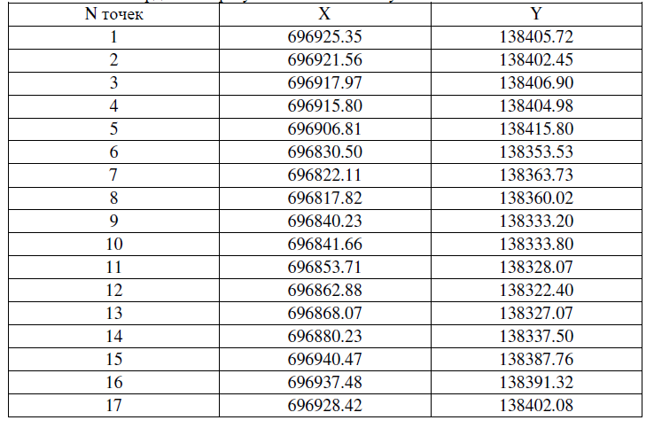
Каталог координат образуемого земельного участка :ЗУ1:

Общая площадь земельного участка составляет 4684 кв.м.
